МБДОУ «Беллыкский детский сад»
Совместное развлечение с Беллыкской библиотекой для детей младшего возраста
« Деревенские посиделки»

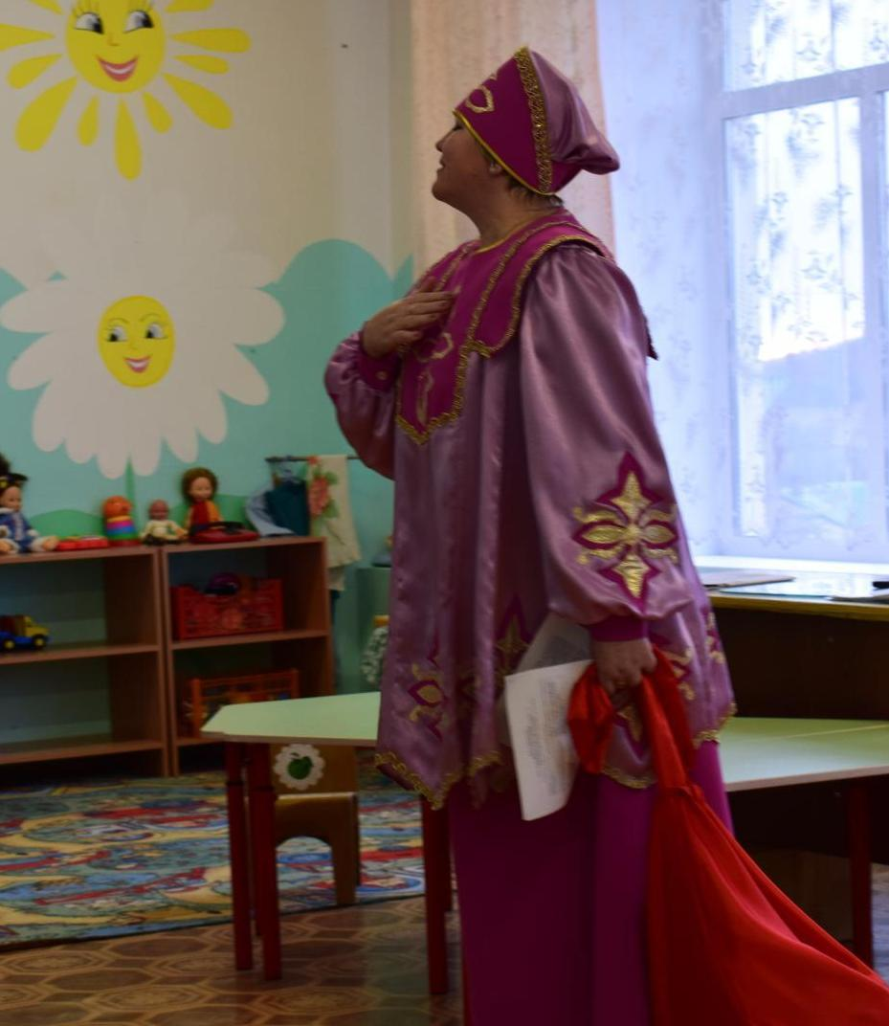

Воспитатель: Красикова Е. В.
Дата проведения: 2 ноября

Беллык 2017
Цель: Создание радостного настроения, вызвать чувство радости, доставить детям массу ярких незабываемых впечатлений от посещения деревенского домика, встречи с Хозяюшкой, обогатить их жизненный опыт яркими впечатлениями, побуждать к активному действию в играх, развивать эмоциональную выразительность, воспитание доброжелательности, эмоциональной отзывчивости.
Задачи: Познакомить детей с деревенским домом, с предметами старинного русского быта (русская печка, самовар, деревянные ложки, кружки, ухват, чугунок). Воспитывать бережное отношение к старинным вещам, народным традициям, обычаям гостеприимства, интерес к русскому фольклору.
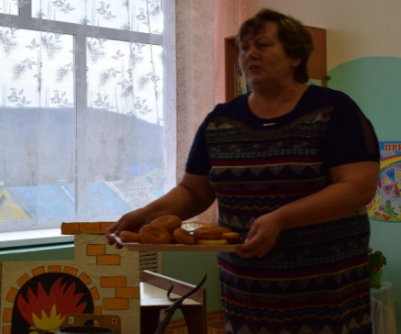
2 ноября 2017 г. Беллыкская библиотека приняла участие в реализации проекта моего проекта «Мой дом, моё село». В гости к ребятам пришла Хозяюшка, прослышав, какие веселые ребята-непоседы живут по соседству. Но не одна она пришла, а вместе с волшебным мешком. Кого там только не было! И петушок - ярко-красный гребешок, и козленок озорной, он не только головой качает, но и рожками деток пугает. Кошка Мурка, корова Буренка, Пёс Барбос и другие домашние животные оказались в волшебном мешке Хозяюшки. Мы не просто с ними знакомились, но и показывали, как могут животные разговаривать, как двигаются, какого цвета у них шерстка и т.д. Во второй части деревенских посиделок «Как на нашем-то дворе…» Хозяйка приступила к знакомству в игровой форме с предметами быта русского дома и кухонными принадлежностями, которые там находились: ухват, чугунок, деревянные ложки, самовар. Хозяйка загадывала загадки, а маленькие непоседы находили отгадки в нашей импровизированной избе. Но непросто отгадывали, пытались ухватом поднять чугунок и поставить его на стол, не уронив при этом. Эх, нелегко быть Хозяюшкой! Не у всех ребят получилось выполнить это задание с первого раза. Играли под музыку на деревянных ложках, убегали от рогатого ухвата, грелись возле печки, водили хоровод. А потом из самого настоящего теста лепили, самые настоящие баранки. С этим заданием успешно справились. И наконец наступила кульминация нашей встречи: вот с пылу, с жару из печи, румяны да горячи - появились наши баранки. Самовар уже пыхтит, Мне на ушко говорит: «Пора к столу приглашать, малых ребят чаем угощать!» Чаем с баранками! Вот как было весело и познавательно в нашей группе "Ромашки" 